UTRJEVANJE SNOVI

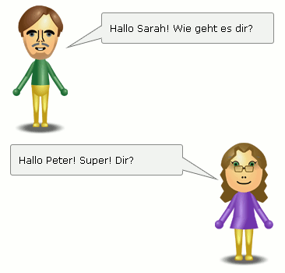
Dopolni dialoge.

Dialog 1:
Anna: Hallo! ________ Tag!
Maria: Hallo! Guten ______!
Anna: Wie ________ es dir?
Maria: Danke, gut. Und wie geht es ________?
Anna: Mir ________ es super.

Dialog 2:
Sebastian: Hallo! Wie ______ du?
Tim: _______! Ich heiße ______.
Sebastian: Wie ________? Buchstabiere das bitte.
Tim: T – I – M. Und wie heißt ______?
Sebastian: Ich ________ Sebastian. Woher kommst _______?
Tim: ________ komme aus Berlin. Und du? Woher __________ du?
Sebastian: Ich ___________ aus Hamburg.
GRAMMATIK:

Ich bin… / Du bist…
- sein
Ich heiße… / Du heißt….
- heißen
Ich komme… / Du kommst…
- kommen

Dialog 3:
Christoph: Hallo! Wie geht es ______?
Andreas: Hallo! _______, mir geht es gut. Wer bist _____?
Christoph: Ich bin ___________.
Andreas: Wie bitte? Buchstabiere das bitte. (Prosim, črkuj.)
Christoph: C-H-R-I-S-T-O-P-H. Und du? Wer _______ du?
Andreas: Ich __________ Andreas.

Dialog 4:
Maria: Hallo! Wie heißt ______?
Sabrina: Hallo! ______ heiße Sabrina. Und du? Wie _______ du?
Maria: Ich _______ Martina.
Sabrina: Wie ________ bist du?
Maria: Ich bin 14 Jahre alt. Und du? Wie alt _______ du?
Sabrina: Ich bin 13 ________ alt.
Maria: Woher ________ du?
Sabrina: Ich komme _____ Deutschland. _______ kommst du?
Maria: Ich ____________ aus Spanien.

